Rapport

TAKAHASHI Vincent - PACCOUD William

Insertion



Commandes de base

Visualisation Robo 3T

Curseurs

Benchmark Python



On ajoute des index pour nom_commune_postal, on relance le code.





Créer une nouvelles database

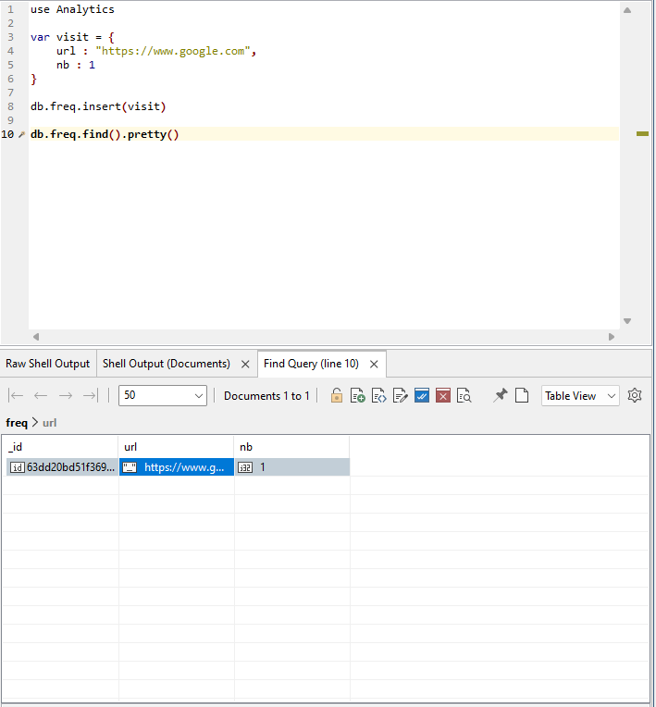

On incrémente le nombre de visites :

Ajouter des termes aux array dans la bdd

On crée une nouvelle collection avec les id des utilisateurs

